Прикладная геодезия.
Лабораторно-практическое занятие 3.
Тема: Угломеры.
Угломеры - инженерно-технические устройства, предназначенные для измерения углов.
К дальномерам относятся:
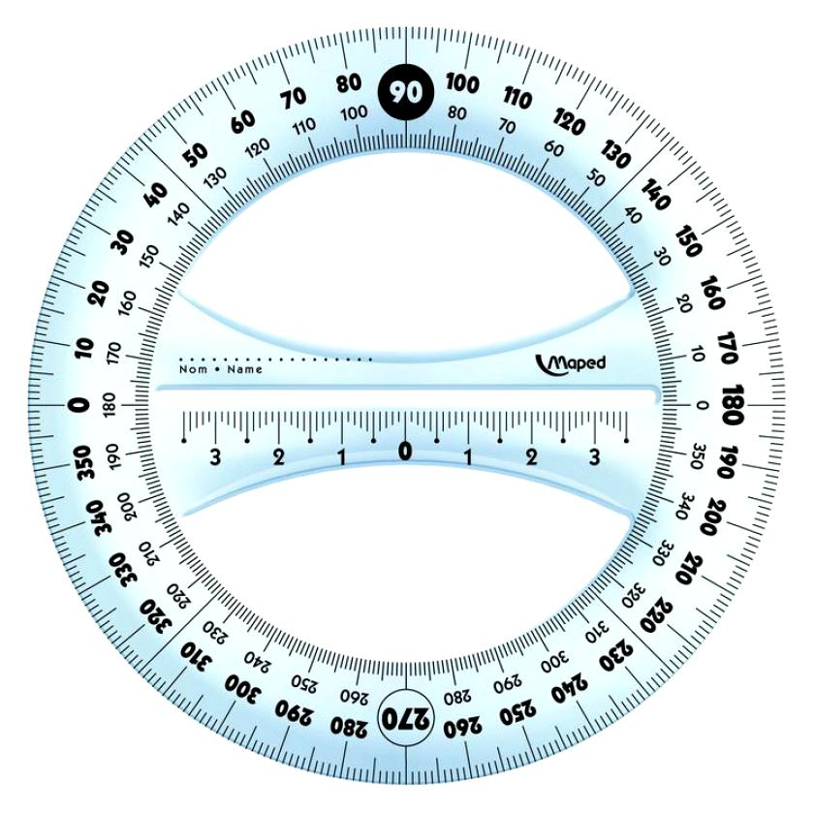
- Транспортиры,
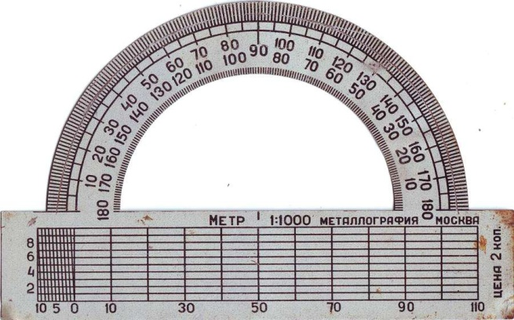

Транспортиры применяются при измерении углов на небольших расстояниях (до 30 см). Чаще всего при работе с картами и планами.
Устройство и принцип действия. Угловая разметка в градусах нанесена на твердую поверхность. Измерение производится путем прикладывания транспортира к измеряемому углу и считывания значения измерения.
К достоинствам можно отнести простоту конструкции и использования.
К недостаткам - низкую точность измерения.

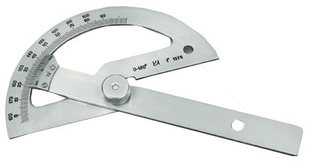
- Механические угломеры,
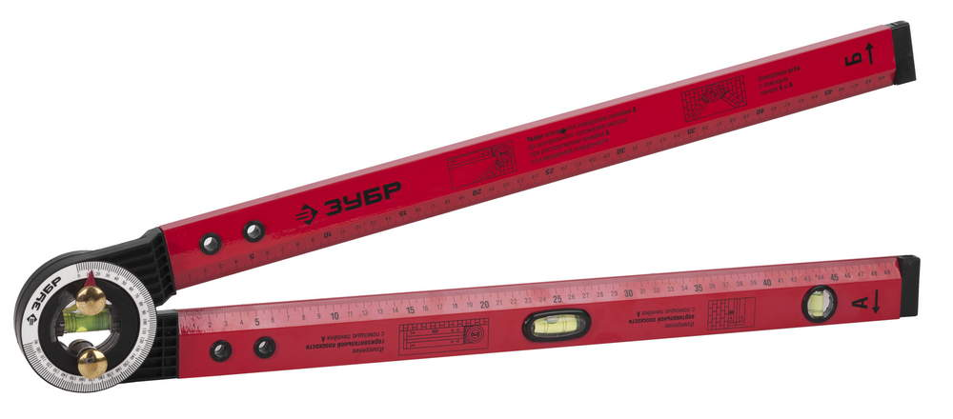

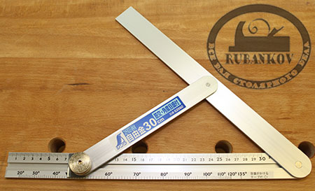
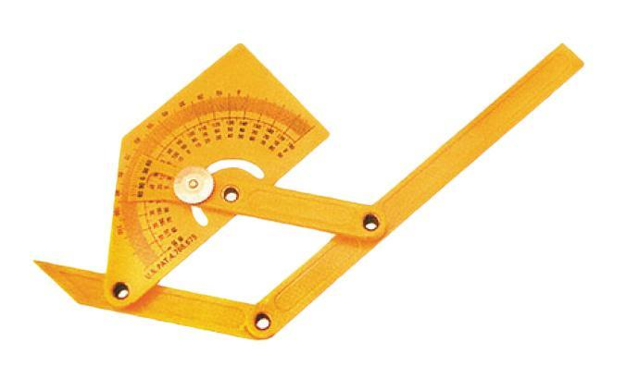

Механические угломеры применяются в строительстве при измерении углов на расстояниях до 1 метра.
Устройство и принцип действия. Металлические штанги механического угломера прикладываются к измеряемому углу и по встроенному в конструкцию транспортиру отсчитывается угол.
К достоинствам можно отнести более высокую чем у транспортиров точность измерения
К недостаткам - громоздкость конструкции.

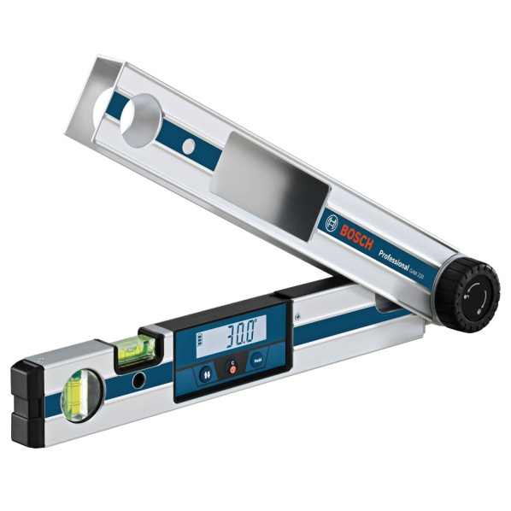
- Электронные угломеры,
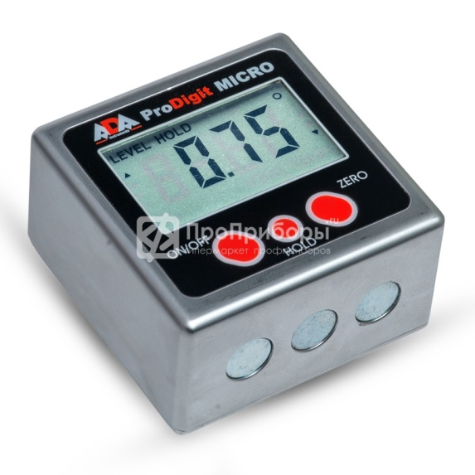

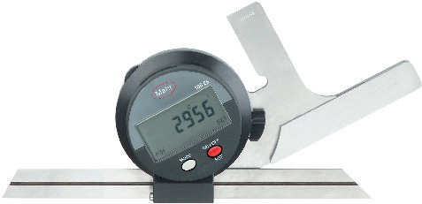
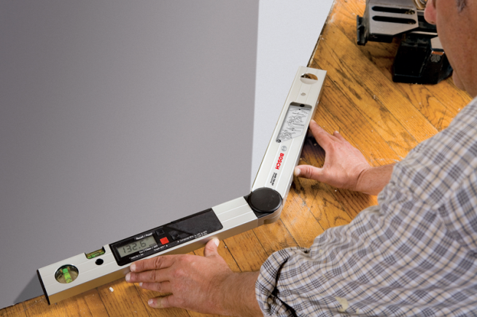

Электронные угломеры применяются в строительстве при измерении углов.
Устройство и принцип действия. Измеряться электроникой может как положение акселерометров относительно притяжения земли, так и взаимное расположение линеек механического угломера.
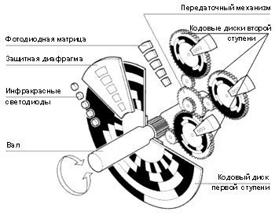
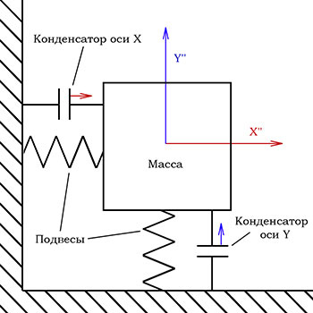

К достоинствам можно отнести упрощение считывания показаний прибора.
К недостаткам - усложнение измерительного прибора.

- Теодолиты,
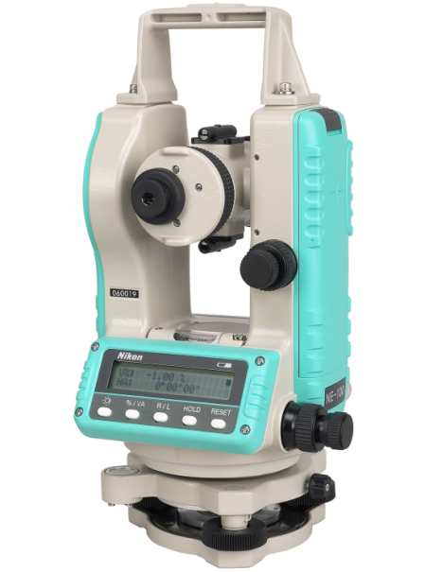
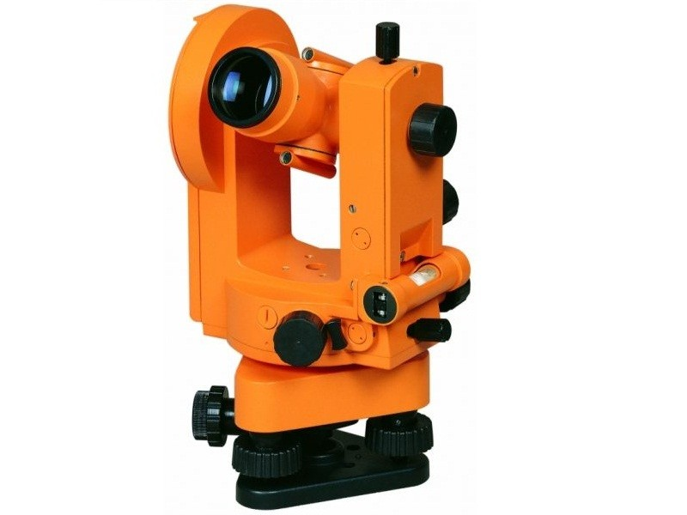

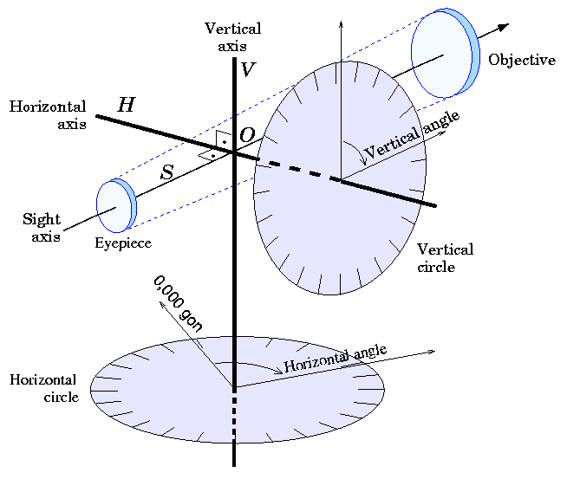
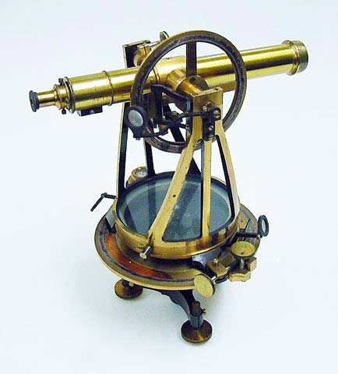

Теодолиты - инженерно-технические приборы, предназначенные для измерения вертикальных и горизонтальных углов с высокой точностью.
Устройство и принцип действия. Теодолит состоит из треггера, предназначенного для выравнивания вертикальной оси прибора в вертикальных плоскостях, неподвижной станины, на которую нанесена угловая разметка горизонтального лимба, вращающегося вокруг вертикальной оси корпуса, на котором закреплена зрительная труба, вращающаяся в вертикальной плоскости.
Перед началом работы геодезический штатив устанавливается строго над поворотной точкой объекта или теодолитного хода. На штатив устанавливается теодолит и выравнивается в горизонтальной и вертикальной плоскостях. Зрительная труба направляется на предыдущую точку хода или объекта. Это направление считается исходным при измерении горизонтального угла. Горизонтальный лимб настраивается на 0 градусов. Затем зрительная труба направляется на последующую точку хода или объекта и по горизонтальному лимбу считывается значение измеренного горизонтального угла. Аналогично измеряются вертикальные углы по вертикальному лимбу, установленному на корпусе теодолита. За нулевое направление на вертикальном лимбе выбирается горизонтальная плоскость и относительно нее измеряются вертикальные углы. Зрительная труба при этом наводится на нижнюю и верхнюю часть измеряемого объекта. Измеренные вертикальные углы выше и ниже горизонтальной плоскости складываются.
В зрительную трубу теодолита встроен оптический дальномер, который позволяет измерять большие расстояния между теодолитом и рейкой.
К достоинствам можно отнести высокую точность измерений и компактные размеры прибора.
К недостаткам - сложность и хрупкость конструкции.

- Тахеометры.
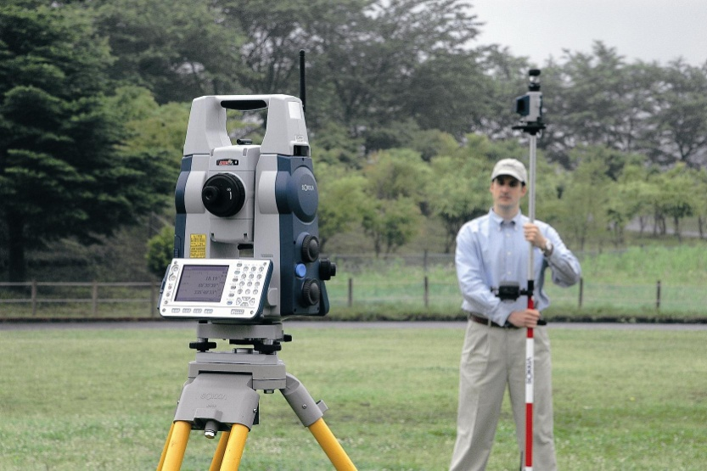
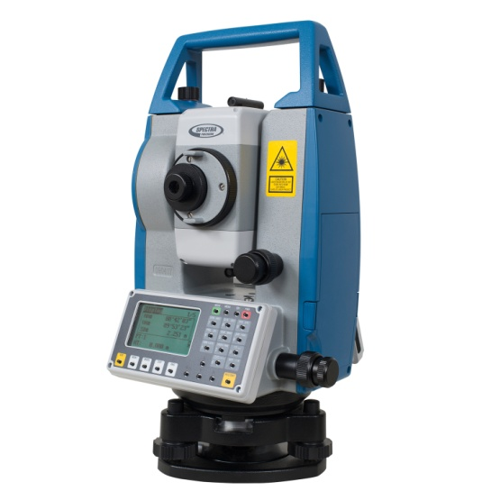

Тахеометры - инженерно-технические приборы, предназначенные для измерения вертикальных и горизонтальных углов и расстояний с высокой точностью. Также в тахеометры встраиваются контроллеры, позволяющие производить в полевых условиях обработку, расчеты и хранение информации.
Устройство и принцип действия. Принципиальное устройство тахеометра полностью соответствует устройству теодолита. Отличие заключается в большем применении электроники в конструкции. Вместо микроскопов для считывания измеренных углов применены цифровые датчики. Вместо оптического применен лазерный дальномер. Значения измеренных величин выводятся на ЖК дисплей. Электронный контроллер тахеометра позволяет на основе измеренных углов и расстояний вычислять дополнительные характеристики объекта (горизонтальные проложения линий, превышения, расстояния между измеряемыми точками, площади, объемы, и т.д.), запоминать результаты измерений и вычислений и передавать их в ПК для дальнейшей обработки.
К достоинствам можно отнести высокую точность измерений и компактные размеры прибора.
К недостаткам - сложность и хрупкость конструкции и сложность освоения прибора.

Задание 1.
Измерить теодолитом учебный кабинет. Результат оформить в виде таблицы.
Задание 2.
По результатам измерений, выполненных в задании 1 вычертить на бумаге учебный кабинет в масштабе 1:100 используя транспортир и линейку.
Задание 3.
Тахеометром проконтролировать измеренные в задании 1 углы и расстояния. При необходимости откорректировать чертеж, выполненный в задании 2.
Задание 4.
Используя дополнительные программы тахеометра, вычислить расстояние между двумя точками и проконтролировать его рулеткой.
Задание 5.
Используя дополнительные программы тахеометра, вычислить площадь учебного кабинета.

Контрольные вопросы.
1. Устройство и принцип действия транспортира.
2. Перечислить виды работ, в которых используется транспортир.
3. Устройство и принцип действия механических угломеров.
4. Перечислить виды работ, в которых используется механический угломер.
5. Устройство и принцип действия электронных угломеров.
6. Перечислить виды работ, в которых используется электронный угломер.
7. Устройство и принцип действия теодолита.
8. Перечислить виды работ, в которых используется теодолит.
9. Устройство и принцип действия тахеометра.
10. Перечислить виды работ, в которых используется тахеометр.

